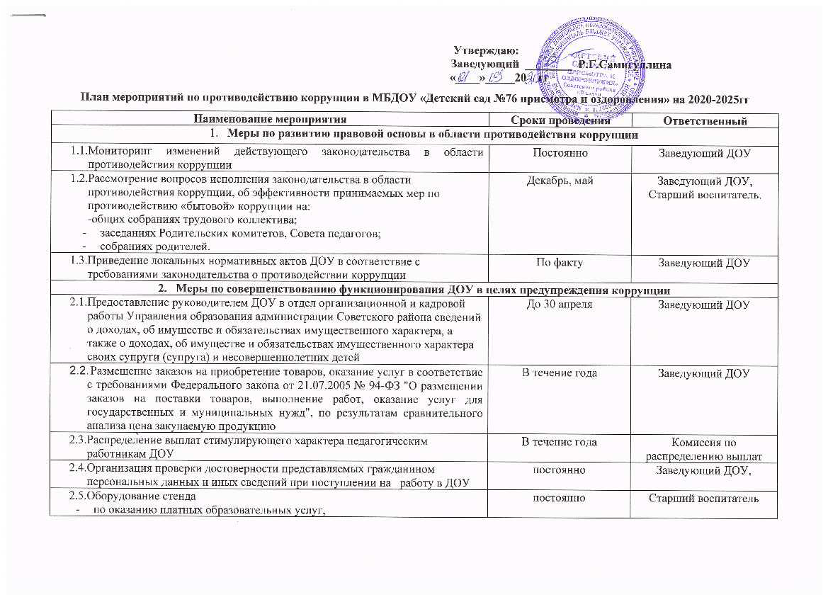

Утверждаю:
Заведующий ________ Р.Г.Самигуллина
«____»_____20 гг
План мероприятий по противодействию коррупции в МБДОУ «Детский сад №76 присмотра и оздоровления» на 2020-2025гг
Наименование мероприятия | Сроки проведения | Ответственный
- Меры по развитию правовой основы в области противодействия коррупции
- Мониторинг изменений действующего законодательства в области противодействия коррупции | Постоянно | Заведующий ДОУ
- Рассмотрение вопросов исполнения законодательства в области противодействия коррупции, об эффективности принимаемых мер по противодействию «бытовой» коррупции на:  -общих собраниях трудового коллектива;  - заседаниях Родительских комитетов, Совета педагогов;  - собраниях родителей. | Декабрь, май | Заведующий ДОУ,  Старший воспитатель.
- Приведение локальных нормативных актов ДОУ в соответствие с требованиями законодательства о противодействии коррупции | По факту | Заведующий ДОУ
- Меры по совершенствованию функционирования ДОУ в целях предупреждения коррупции
- Предоставление руководителем ДОУ в отдел организационной и кадровой работы Управления образования администрации Советского района сведений о доходах, об имуществе и обязательствах имущественного характера, а также о доходах, об имуществе и обязательствах имущественного характера своих супруги (супруга) и несовершеннолетних детей | До 30 апреля | Заведующий ДОУ
Размещение заказов на приобретение товаров, оказание услуг в соответствие с требованиями Федерального закона от 21.07.2005 № 94-ФЗ "О размещении заказов на поставки товаров, выполнение работ, оказание услуг для государственных и муниципальных нужд", по результатам сравнительного анализа цена закупаемую продукцию | В течение года | Заведующий ДОУ
- Распределение выплат стимулирующего характера педагогическим работникам ДОУ | В течение года | Комиссия по распределению выплат
- Организация проверки достоверности представляемых гражданином персональных данных и иных сведений при поступлении на работу в ДОУ | постоянно | Заведующий ДОУ,
- Оборудование стенда  - по оказанию платных образовательных услуг,  - по нормативным документам  - « Наши успехи»;  - «Это важно знать!» | постоянно | Старший воспитатель
- Организация и проведение в Международный день борьбы с коррупцией мероприятий, направленных на формирование нетерпимости в обществе к коррупционному поведению | Ежегодно  9 декабря | Старший воспитатель,  воспитатели групп, муз.руководитель, инструктор по ФИЗО
- Участие в выставке рисунков воспитанников дошкольных учреждений «Мои права» | По плану | Воспитатели групп
- Ежегодный анализ причин и условий, способствующих совершению коррупционных правонарушений | Январь | Заведующий ДОУ,  Старший воспитатель
- Организация и проведение инвентаризации муниципального имущества по анализу эффективности использования. | Ноябрь-декабрь | Комиссия по инвентаризации
- Проведение внутреннего контроля:  - организация и проведения учебных занятий, включая платные дополнительные услуги;  - организация питания воспитанников;  - соблюдением прав всех участников образовательного процесса;  - работы по обращениям граждан. | постоянно | Заведующий ДОУ,  Старший воспитатель  завхоз
- Проведение мониторинга деятельности детского сада по противодействию коррупции, в том числе в части пресечения фактов незаконного привлечения денежных средств | По отдельному графику | Заведующий ДОУ,  Старший воспитатель
- Разработка анкет (опросников) по антикоррупционной тематики для проведения анкетирования | Ежегодно | Заведующий ДОУ,  Старший воспитатель
- Обеспечение функционирования системы видеонаблюдения | В течение года | Заведующий ДОУ
- Антикоррупционное образование и антикоррупционная пропаганда
- Организация индивидуального консультирования сотрудников детского сада по правовым вопросам и вопросам применения антикоррупционного законодательства | По необходимости | Юристы управления образованием, Заведующий ДОУ
- Использование методических и учебных пособий по организации антикоррупционного образования воспитанников и его внедрение в практику работы в детском саду | В течение учебного года | Старший воспитатель
- Изготовление буклетов для сотрудников и родителей (законным представителям) воспитанников | В течение года | Комиссия по противодействию коррупции
- Взаимодействие ДОУ и родителей (законных представителей) воспитанников
- Информирование родителей (законных представителей) о правилах приема в ДОУ, об оказании платных образовательных услуг на родительских собраниях, на информационных стендах. | Постоянно | Заведующий ДОУ  Старший воспитатель
- Обеспечение актуализации информации в уголке питания, уголке потребителя образовательных и медицинских услуг | В течение года | Заведующий ДОУ
- Проведение ежегодного опроса родителей воспитанников ДОУ с целью определения степени их удовлетворенности работой ДОУ, качеством предоставляемых медицинских и образовательных услуг, в том числе платных услуг. | Март | Педагог - психолог
- Создание, поддержка и совершенствование Интернет-сайта, раскрывающего информацию о деятельности детского сада | Постоянно | Заведующий ДОУ, педагогический коллектив
- Обеспечение доступа информации о телефонах «Доверия», Интернет-сайта и других информационных каналов, позволяющих участникам воспитательно-образовательного процесса сообщить об известных им фактах коррупции, причинах и условиях, способствующих их совершению | Постоянно | Заведующий ДОУ, педагогический коллектив
- Публикация и размещение на Интернет-сайте, стендах ежегодных отчетов о реализации мер антикоррупционной политики | Постоянно | Заведующий ДОУ, педагогический коллектив
- Организация и осуществление приема граждан, в том числе и по вопросам противодействия коррупции. | Постоянно | Заведующий ДОУ, педагогический коллектив
- Размещение на сайте ДОУ ежегодного публичного отчета руководителя об образовательной, медицинской и финансово-хозяйственной деятельности | Май | Заведующий ДОУ  Старший воспитатель
- Обеспечение функционирования сайта ОУ, в соответствии с Федеральным законом от 09.02.2009 № 8-ФЗ «Об обеспечении доступа к информации о деятельности государственных органов и органов местного самоуправления» для размещения на нем информации о деятельности ДОУ, правил приема в ДОУ, публичного доклада руководителя ДОУ, информации, предусмотренной ст.32 Закона РФ «Об образовании», информации об осуществлении мер по противодействию коррупции | В течение года | Заведующий ДОУ
- Организация работы по обращению родителей (законных представителей) воспитанников по вопросам, возникающим в ходе образовательного процесса | В течение года | Заведующий ДОУ  Старший воспитатель

